新 书 推 荐

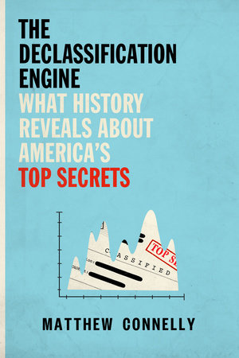
中文书名：《解密引擎：历史揭示了美国的哪些最高机密》
英文书名：THE DECLASSIFICATION ENGINE: What History Reveals About America's Top Secrets
作 者：Matthew Connelly
出 版 社：Pantheon/PRH
代理公司：InkWell/ANA/Lauren
页 数：560页
出版时间：2023年2月
代理地区：中国大陆、台湾
审读资料：电子稿
类 型：大众社科
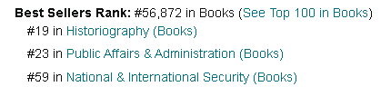
内容简介：

每一天，美国政府都会产生成千上万个新的机密。这些秘密究竟是为了什么？它们的受益者是谁？

二战前，透明的政府是美国值得骄傲的传统。除了最严重的情况外，对信息进行保密处理、进行秘密行动和间谍活动都被认为是极不符合美国价值的。但在战后，决定什么可以保密的权力被证明太过诱人而无法放弃。从那时起，我们已经从根本上背离了这一公开的传统，允许情报机构、秘密拘留中心和机密实验室不受限制地发展。官员们坚称只有保密才能保护我们的安全，但其真正的代价已经被忽视了太久。

历史学家马修·康纳利（Matthew Connelly）利用数据科学的最新技术，分析了大量的国家机密，不仅发现了政府真正不想让我们知道的东西，而且还发现了他们为什么不想让我们知道。康纳利通过对这些研究的总结和对近代史上一系列关键时刻，从珍珠港到无人机战争的仔细考察，揭示了国家采取秘密行动和保密措施的的原因或推动力是政府机构内部存在的无能和犯罪行为，以及猖獗的过度机密化使其无法保护真正重要的信息。

其结果呈现了一个对权力的惊人研究：权力使人贪婪，它纵容疏忽和失职，以及当我们的领导人不能被追究责任时，我们作为公民会失去什么。《解密引擎》对保密的自毁性质和我们国家档案的糟糕状况进行了重要的审视，有力地提醒了保存过去的重要性，以便我们可以确保我们的未来。

其结果是对权力的惊人研究：权力使人贪婪，权力保护人失职，以及当我们的领导人不能被追究责任时，我们作为公民会失去什么。解密引擎》对保密的自毁性质和我们国家档案的糟糕状况进行了重要的审视，有力地提醒我们，为了确保我们的未来，保存过去的重要性。

作者简介：

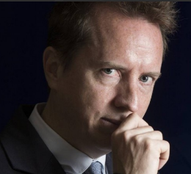
马修·康纳利（Matthew Connelly）是哥伦比亚大学的国际和全球历史教授，也是历史实验室的主要研究员，该项目由美国国家科学基金会资助，旨在将数据科学应用于保存公共记录并加速其发布。他在哥伦比亚大学获得学士学位，在耶鲁大学获得博士学位。他的著作包括《外交革命：阿尔及利亚的独立斗争和后冷战时代的起源》（A Diplomatic Revolution: Algeria’s Fight for Independence and the Origins of the Post-Cold War Era）和《致命误解：控制世界人口的斗争》（Fatal Misconception: The Struggle to Control World Population）。

媒体评价：

“对‘黑暗国家’的历史和内部运作进行了精彩而令人深感不安的审视……在联邦机构越来越多地对具有历史意义的文件进行分类或销毁之际，这本书再重要不过了。”
——埃里克·施洛瑟（Eric Schlosser），《纽约时报》畅销书《指挥与控制》（Command and Control）的作者

谢谢您的阅读！
请将反馈信息发至：李文浩（Lauren Li）
安德鲁·纳伯格联合国际有限公司北京代表处
北京市海淀区中关村大街甲59号中国人民大学文化大厦1705室
邮编：100872
电话：010-82449901
传真：010-82504200
Email：Lauren@nurnberg.com.cn
网址：http://www.nurnberg.com.cn
微博：http://weibo.com/nurnberg
豆瓣小站：http://site.douban.com/110577/
新浪微博：安德鲁纳伯格公司的微博_微博 (weibo.com)
微信订阅号：ANABJ2002


